Diagrama de solución

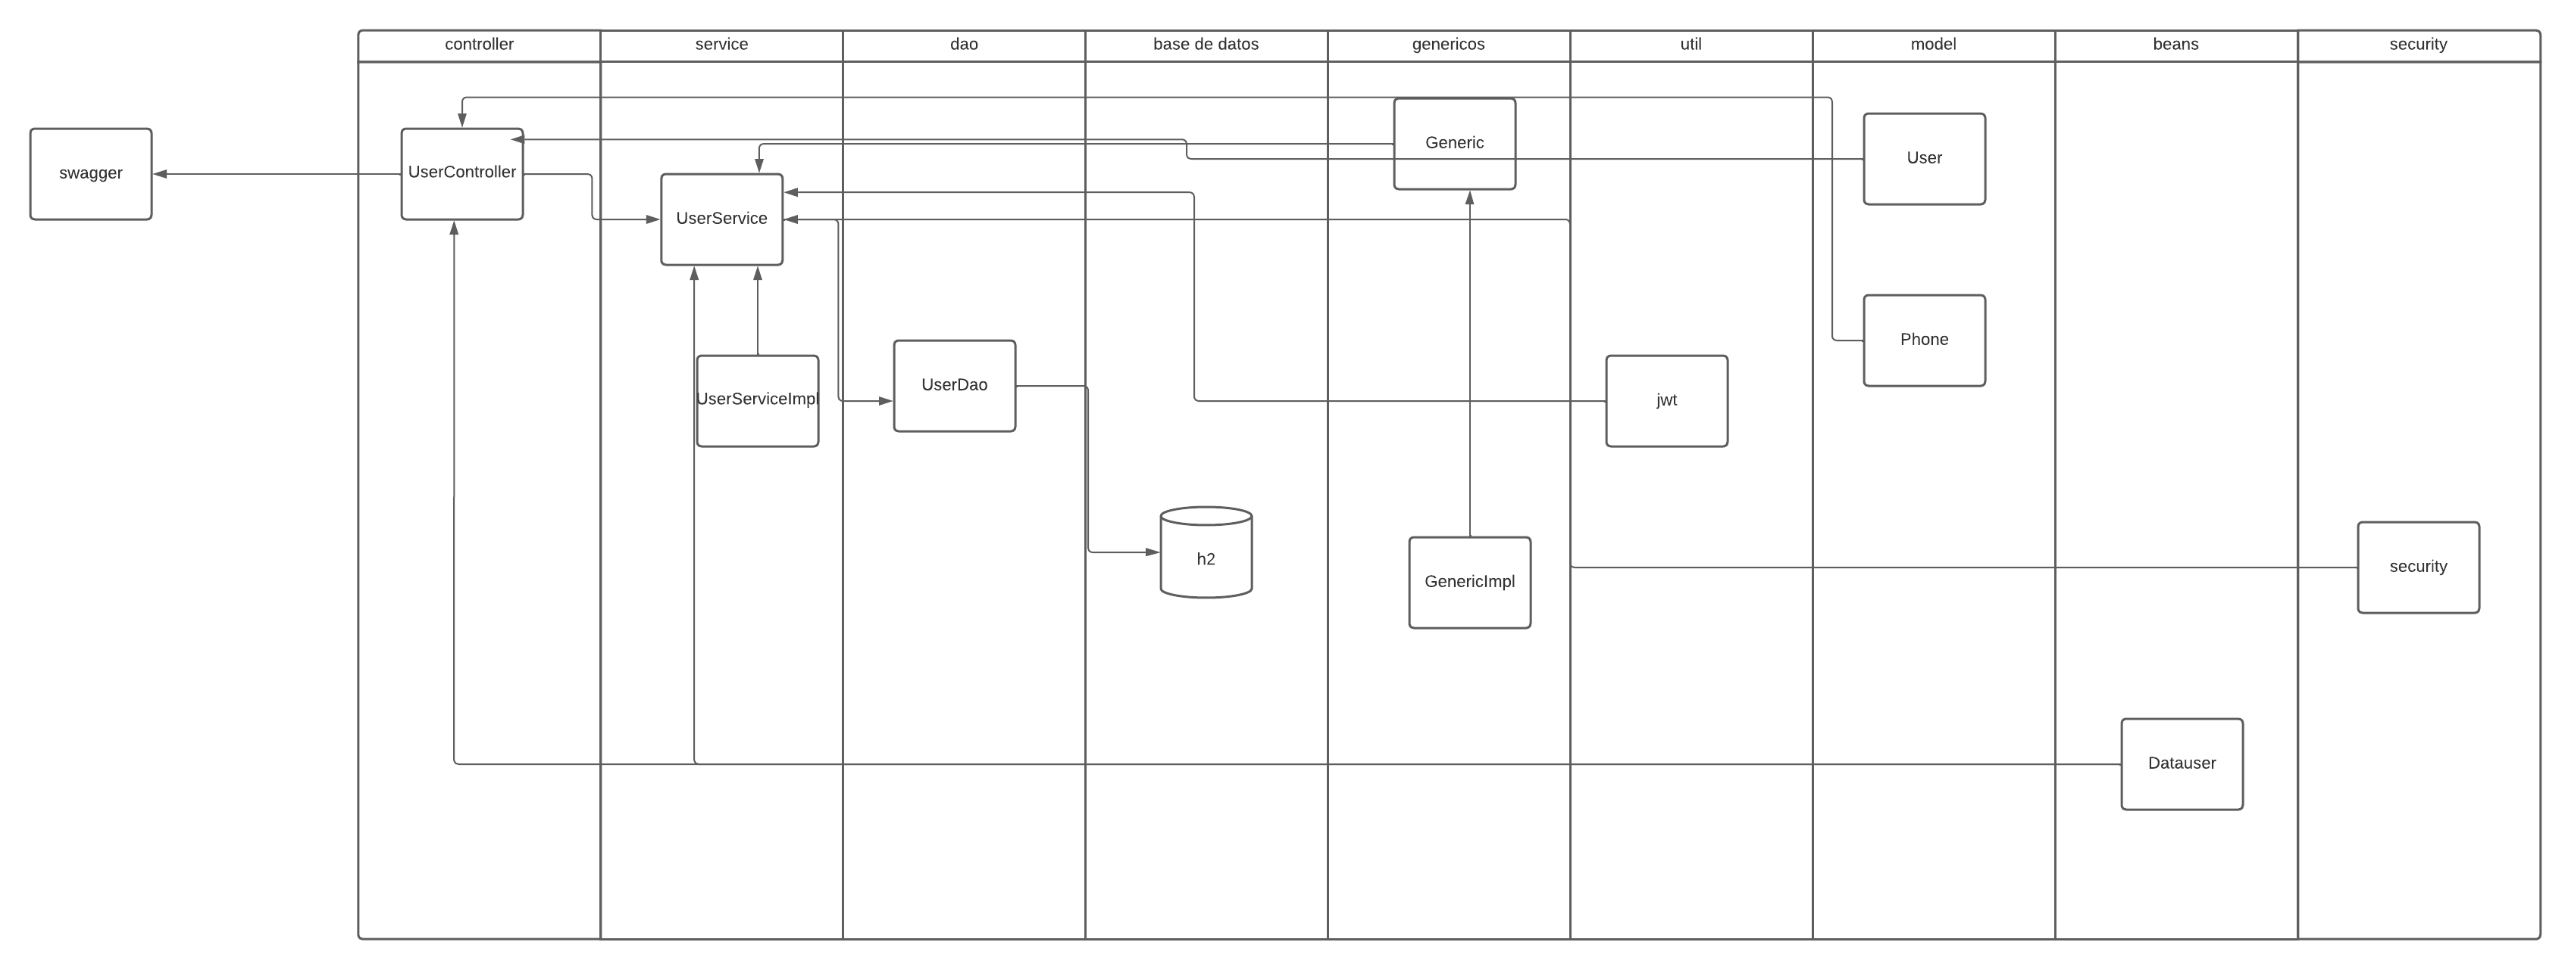

Documentación en swagger

Todos los endpoint <http://localhost:8181/swagger-ui/index.html>

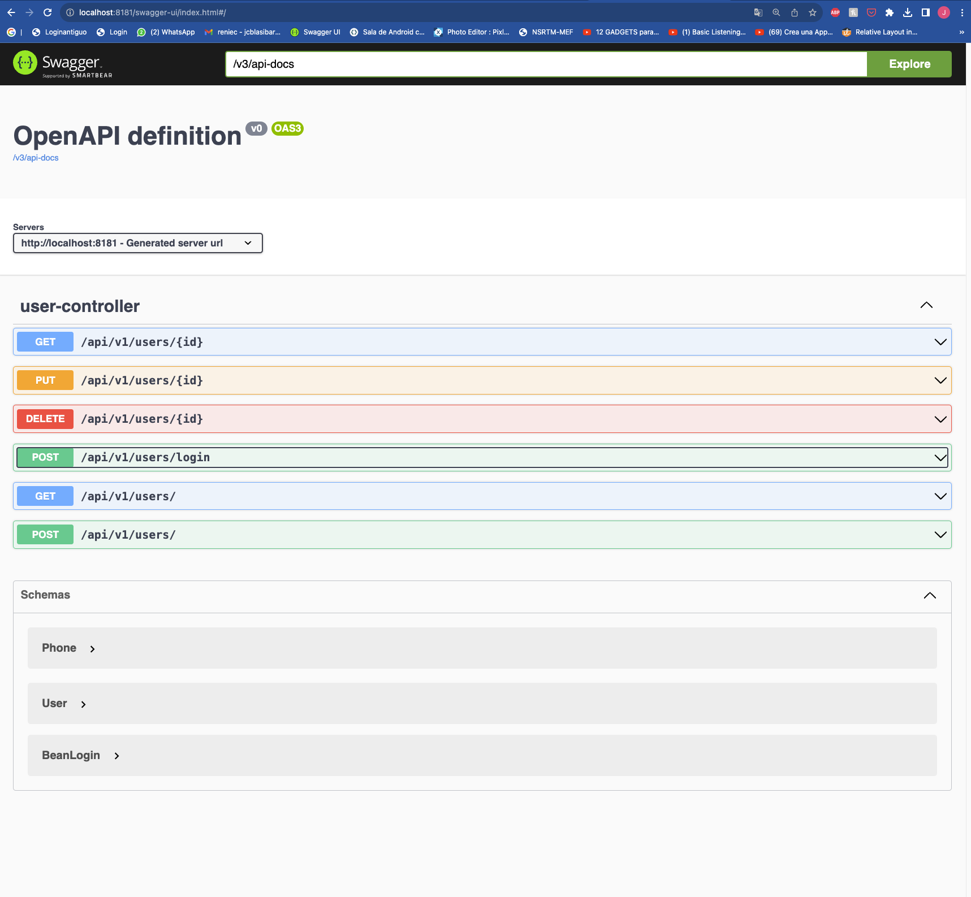

Endpoint registro

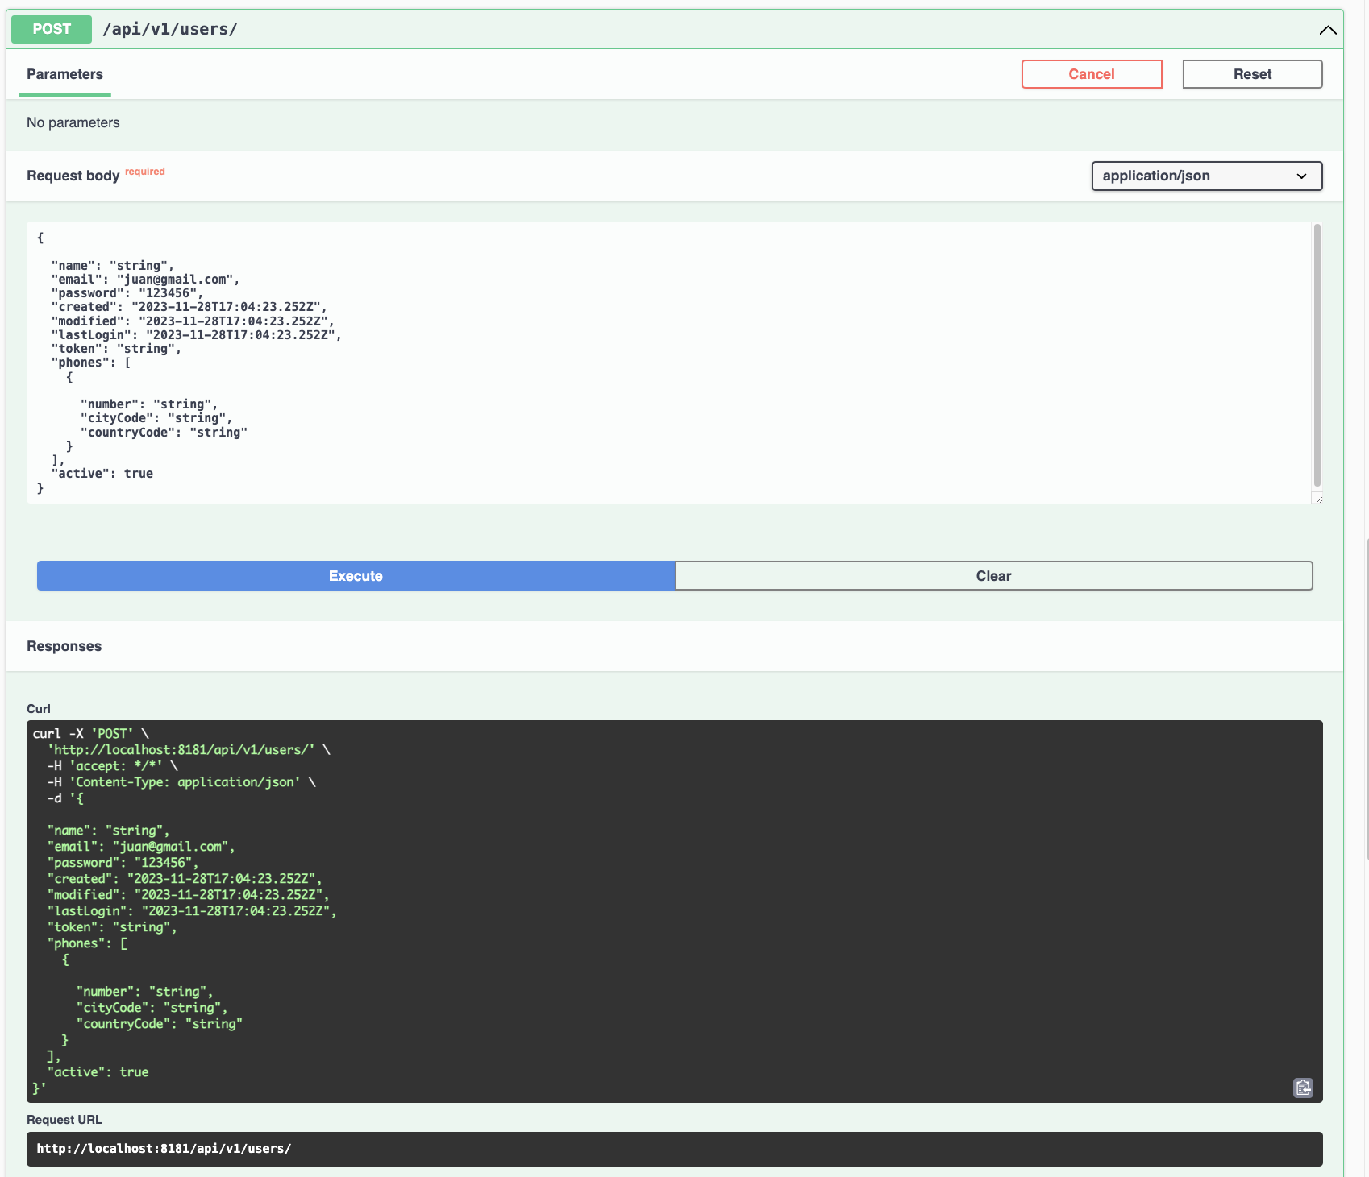

Endpoint todos los usuarios

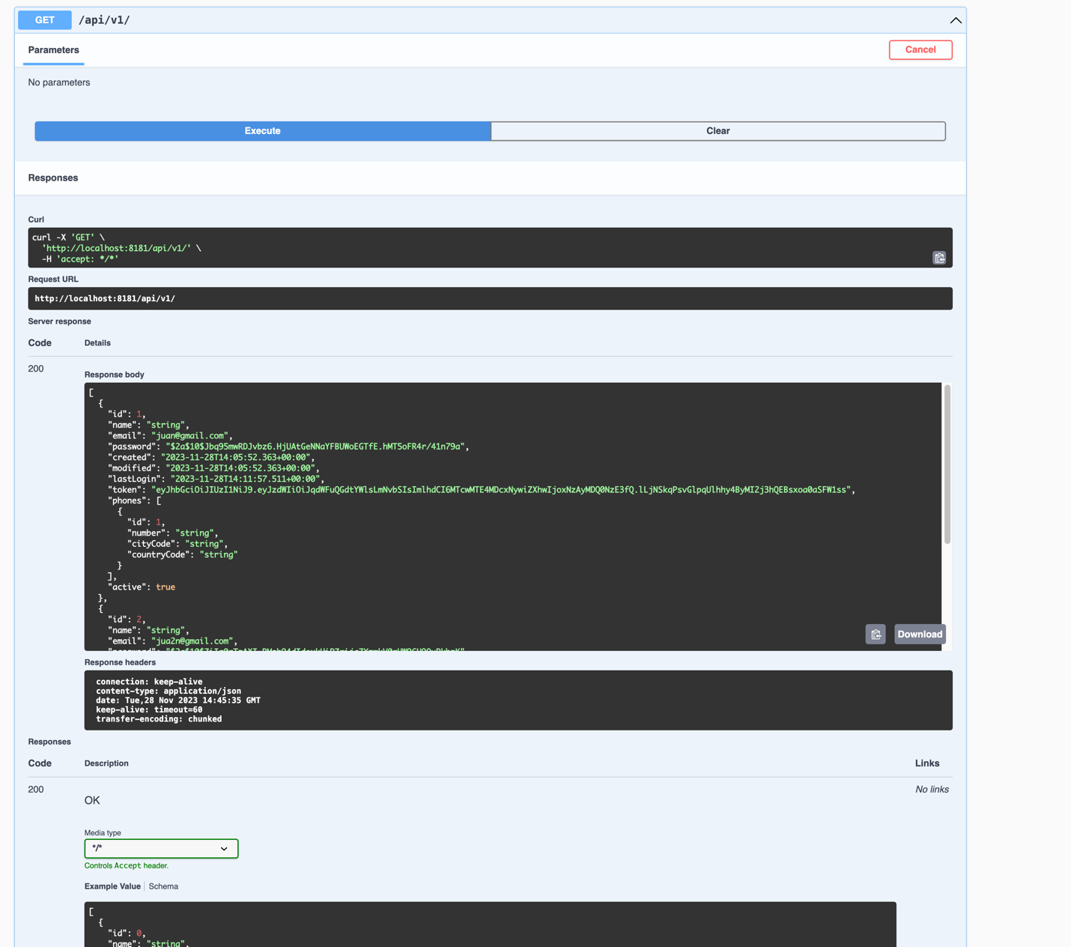

Endpoint login

